**Излучение гравитационных волн доменными стенками в ранней Вселенной**

***Данковский И.Д.***

студент

Московский государственный университет имени М.В.Ломоносова,физический факультет, Москва, РоссияE–mail: *ivan.dankovsky@gmail.com*

Доменные стенки — двумерные топологические дефекты, формирующиеся после спонтанного нарушения симметрии в ранней Вселенной. Существование доменных стенок предсказывается многими моделями физики элементарных частиц. [4][6]

Со временем доменные стенки входят в режим скейлинга, при котором характерные масштабы длин — расстояние между доменными стенками и радиус их кривизны становятся сравнимыми с радиусом Хаббла.[4] В процессе своей эволюции, доменные стенки будут излучать гравитационные волны, регистрация которых может стать еще одним источником информации для проверки моделей физики элементарных частиц. В данной работе спектры гравитационных волн были получены с помощью численного моделирования классического скалярного поля в пакете *CosmoLattice*. [1][2].

Пусть потенциал имеет вид $V\left(s\right)=−\frac{1}{2}\left({\text{bν}}^{2}−c_{s}T^{2}\right)s^{2}+\frac{λ_{s}}{4}s^{4}$, где $s$- скалярное поле, ${\text{b,ν,c}}_{s}{\text{,λ}}_{s}$- параметры. Начальный спектр скалярного поля при этом термальный. Тогда формирование доменных стенок становится возможным после фазового перехода 2-го рода [6]. Можно определить поведение спектра гравитационных волн в инфракрасной области после формирования доменных стенок, для чего было проведено 30 симуляций с различными начальными условиями на решетке размера 5123.

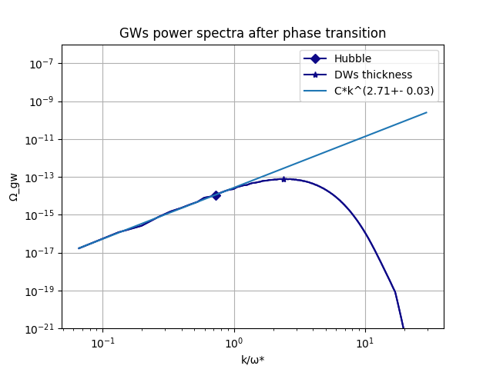*Рис* 2: Спектр гравитационных волн после фазового перехода

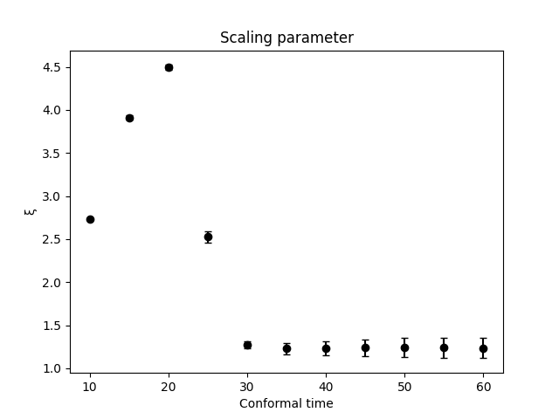Рис 1: Поведение скейлинг-параметра

Характерный размер доменных стенок в режиме скейлинга задается радиусом Хаббла. Тогда плотность энергии доменных стенок будет вести себя как $ρ_{\text{wall}}∼\frac{H^{−2}σ_{\text{wall}}}{H^{−3}}{{\text{∼σ}}_{\text{wall}}}/t$. Введем следующую величину: $ξ_{\text{dw}}=\frac{ρ_{\text{wall}}}{σ_{\text{wall}}}t$- скейлинг-параметр (scaling parameter) [4]. Можно ожидать, что во время скейлинга она будет постоянна, что подтверждается численными расчетами.

Согласно формуле для мощности излучения гравитационных волн, её можно оценить как $P∼{\overset{⃛}{Q_{ij}^{2}}}/{\left(40πM_{Pl}^{2}\right)}$ В режиме скейлинга, квадрупольный момент доменных стенок в объеме Хаббла можно оценить как $\left|Q_{\text{ij}}\right|{{\text{∼M}}_{\text{wall}}}/{H^{2}}$. При этом $M_{\text{wall}}{{\text{∼σ}}_{\text{wall}}}/{H^{2}}$ Тогда $ρ_{\text{gw}}\text{∼P}⋅t⋅H^{3}∼\frac{σ_{\text{wall}}^{2}}{\text{40}{\text{πM}}_{\text{Pl}}^{2}}$ [3]. Такая оценка плотности энергии излученных гравитационных волн находится в неплохом согласии (для столь грубой оценки) с численными симуляциями – оценка получается завышенной примерно вдвое.

Интересно посмотреть на распределение по площадям замкнутых доменных стенок. Площадь доменных стенок вычисляется с помощью алгоритма, предложенного в [5]. На двух соседних точках решетки определим величину $δ$, которая принимает значение 1 в случае, если знак скалярного поля различен в этих точках, и значение 0 при одинаковом знаке. Тогда координатная площадь доменных стенок может быть вычислена как $\text{A=ΔA}\sum_{\text{links}}{δ}\frac{\left|∇ϕ\right|}{\left|ϕ_{\text{,x}}\right|+\left|ϕ_{\text{,y}}\right|+\left|ϕ_{\text{,z}}\right|}$, где $\text{ΔA}$- площадь одной ячейки решетки, $ϕ_{\text{,i}}\left(\text{i=x,y,z}\right)$- пространственные производные поля. Из симуляций видно, что после начала скейлинга число замкнутых доменных стенок резко уменьшается.

Из полученных спектров гравитационных волн можно получить их вид в настоящий момент времени. Это может помочь в проектировании следующих поколений детекторов гравитационных волн.

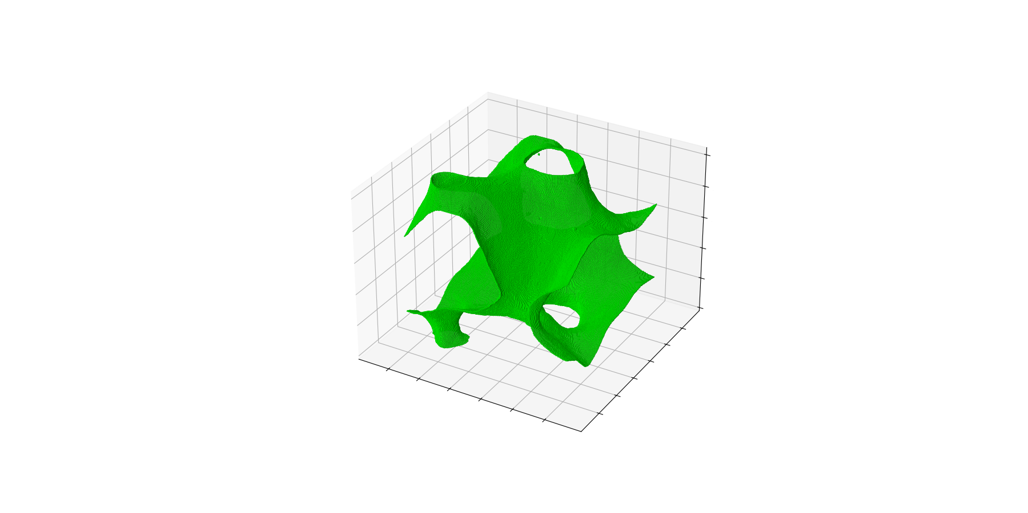*Рис* 3: Одна из возможных конфигураций доменных стенок

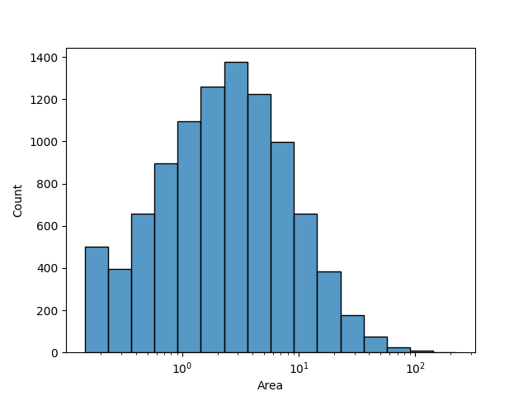*Рис* 4: Распределение доменных стенок по площадям (в единицах космологического горизонта *в* начале симуляции) в один из моментов

**Литература**

1. D. G. Figueroa, A. Florio, F. Torrenti and W. Valkenburg, JCAP 04, 035 (2021)
2. D. G. Figueroa, A. Florio, F. Torrenti and W. Valkenburg, Comput.Phys.Commun. 283 (2023), 108586
3. Ramazanov, S., Babichev, E., Gorbunov, D., Vikman, A., Physical Review D 105(6), 063530 (2022)
4. T. Hiramatsu, M. Kawasaki and K. Saikawa, JCAP 02 (2014), 031
5. W. H. Press, B. S. Ryden, and D. N. Spergel, Astrophys.J. 347, 590 (1989)
6. Yang Li, Ligong Bian, Yongtao Jia, [arXiv:2304.05220 [hep-ph]]